Mutationer
1: sæt streger imellem begreber og forklaringer
Punktmutation | Ændringer af DNA-molekylet i det enkelte gen, typisk ved at rækkefølgen af nogle få basepar ændres
Translokation | Når et basepar ”falder ud” eller der sættes et ekstra ind fx efter udsættelse for stråling. Dette giver en stor ændring i hvilke aminosyrer der kodes for
Deletion | Ombytning af kromosomdele mellem ikke-homologe kromosomer
Genmutationer | Ændringer i det enkelte ´kromosoms DNA-molekyle
Mest almindelige årsager til mutationer | Kemiske stoffer der påvirker arvemassen, så der sker genmutationer eller kromosomafvigelser
Stille mutation | Baserækkefølgen i DNA ændres uden at det har betydning for koden (dvs. uden ændring i hvilken aminosyre der kodes for)
Mutationer | Tab af større eller mindre antal basepar
Mutagene stoffer | Udsættelse for UV-B stråling, radioaktiv stråling eller mutagene kemiske stoffer
Frame shift | Når blot ét basepar ændres
Kromosomtalsmutationer | Når et individ har 3 udgaver af et gen
Trisomi | Når der sker en fejl under en af meiosens celledelinger, som skaber for få eller mange kromosomer i kønscellerne

2: Find ud af hvorfor det vil være så fatalt, hvis der sker en punktmutation, så tripletten TAT ændres til TAA
3: Mutationer hos E. coli
Mutationer kan ofte iagttages hos bakterier da de deler sig hurtigt. Bakterien E. coli har fx en generationstid på ca. 20 minutter. Man har undersøgt forskellige mutanttyper af E. coli der adskiller sig ved af have forskellige mutationer i et bestemt gen. Man har iagttaget følgende ændringer i det enzym som genet koder for:
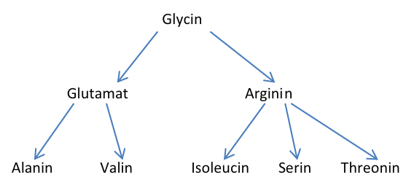
- Angiv for hver aminosyre en triplet der gør det muligt at de viste ændringer er sket ved punktmutationer.
4: Hvilken type mutation?
Nedenfor er vist aminosyrerækkefølgen for et meget kort peptid samt tre mutantformer af peptidet:
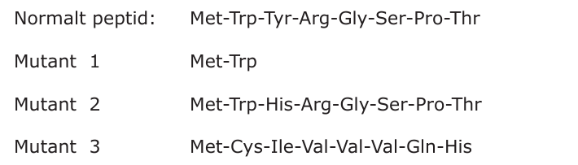
a. Foreslå hvilken type mutation der har ført til hver af de ændrede peptider. Brug biologi i udvikling side 111 som hjælp.
b. Angiv de mest sandsynlige mRNA som har ført til hver af de fire peptider. Begrund dit svar.

